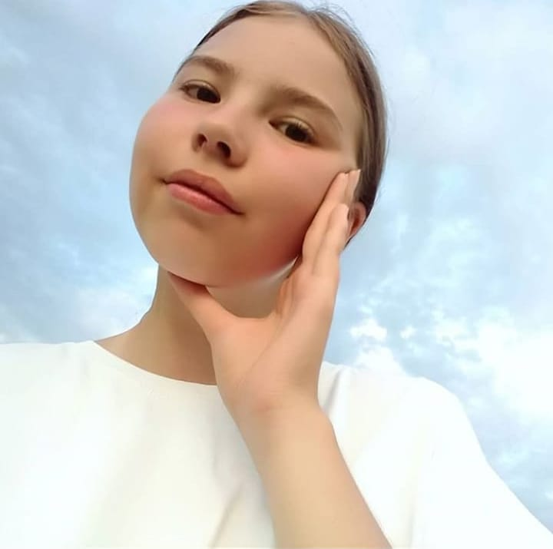
Родной язык
Могучий, патриотичный.
Уважает, восхищает, наслаждает
С самого детства мы говорим на родном языке.
Родная речь

Максимович Ангелина,8Б

